

119019, Москва, Б.Знаменский переулок, дом.2, стр.7, тел. (495) 695-71-11, info@tpprf-leasing.ru, www.tpprf-leasing.ru

Уважаемые коллеги!
Подкомитет ТПП РФ по лизингу и НП «ЛИЗИНГОВЫЙ СОЮЗ» приглашает Вас принять участие

БИЗНЕС-ВСТРЕЧА

ВАЛЮТНЫЙ РЫНОК И ФИНУСЛУГИ ДЛЯ ЛИЗИНГОВЫХ КОМПАНИЙ.
АКТУАЛЬНЫЕ ВОПРОСЫ В ЧАСТИ ЭПСМ И ЭПТС.
ОТЧЕТНОСТЬ В ФЕДРЕСУРС.
ЗАКОНОДАТЕЛЬНЫЕ ИНИЦИАТИВЫ В СФЕРЕ ЛИЗИНГА.

Место проведения:  Отель «На Казачьем», Конференц-зал «Ленск», г. Москва, 1-ый Казачий пер., 4 | 29 марта 2023 года  с 13.00 до 17.45, начало регистрации  и подключения 12.30

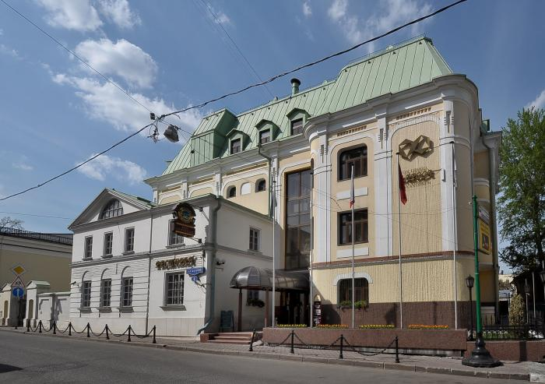 | 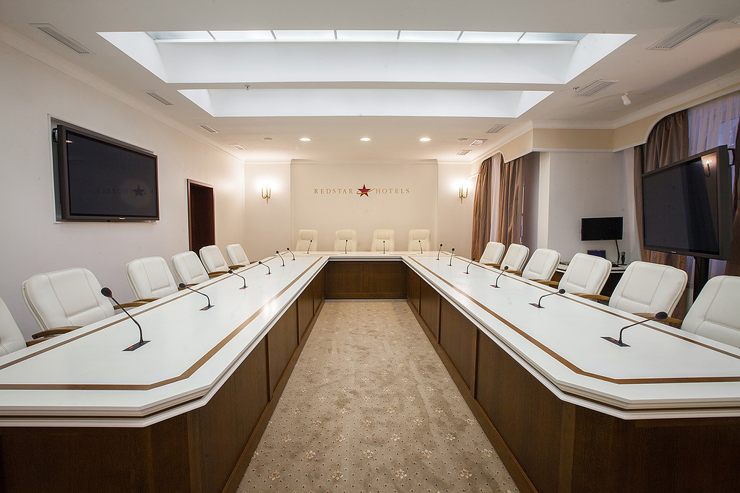 | 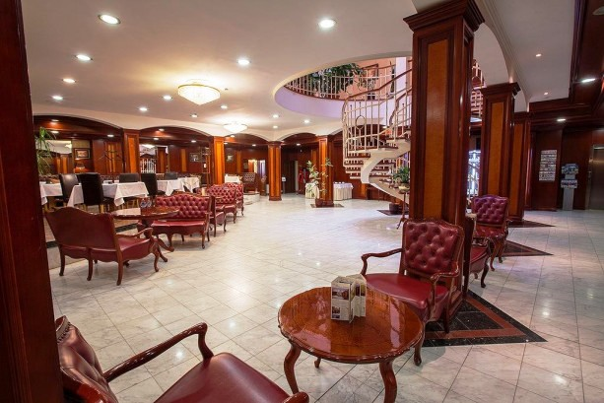

Модератор:
ЦАРЕВ Евгений Маркович, председатель Подкомитета ТПП РФ по лизингу, сопредседатель Совета - директор НП «ЛИЗИНГОВЫЙ СОЮЗ»

13.00-14.00
I. Панель: Валютный рынок в новых реалиях. Тренды импортозамещения в сфере банковских торговых систем. Национальные валюты. инструменты и сервисы для корпоративных клиентов.

Участники:
- СОЛОВЬЕВ Денис Вячеславович, заместитель директора Департамента операций на финансовых рынках АО «Россельхозбанк»;
- ВАРЕН Дарья, руководитель направления продаж Департамента валютного рынка, Московская биржа MOEX.

Будут подробно рассмотрены «Новые тренды финансовых рынков»: национальные валюты, сервисы для корпоративных клиентов, финансовые инструменты для лизинговых компаний.

14.00-14.30
II. Панель: Отчетность в Единый федеральный реестр (Федресурс) и статистика лизинговых компаний на основе отчетности в Федресурс

1) Законодательные инициативы в части отчетности лизинговых компаний в Федресурс; подготовка проекта ФЗ ко второму чтению.
2) Статистика лизинговой отрасли на основе отчетности лизинговых компаний в Федресурс.

ЮХНИН Алексей Владимирович, Федресурс, руководитель проекта

Будет рассмотрен проект ФЗ, подготовленный ко второму чтению в части отчетности лизинговых компаний

Кофе - пауза | 14.30-14.45

14.45-15.15
III. Панель: Система электронных паспортов транспортных средств (ЭПТС) и электронных паспортов самоходных машин (ЭПСМ).

Новое в развитии системы электронных паспортов

ИОНОВ Борис Алексеевич, ОАО «Электронный паспорт», заместитель генерального директора

Будут подробно рассмотрены вопросы внедрения ЭПСМ и Актуальные вопросы в части ЭПТС

15.15-15.45
IV. Панель. Законодательные инициативы Подкомитета ТПП РФ по лизингу и НП «ЛИЗИНГОВЫЙ СОЮЗ»

ЦАРЕВ Евгений Маркович, председатель Подкомитета ТПП РФ по лизингу, Сопредседатель Совета - директор НП «ЛИЗИНГОВЫЙ СОЮЗ»

Законодательные инициативы в сфере лизинга в условиях санкционного давления и масштабной реновации российской промышленности

15.45-16.00
V. Панель. Организация отраслевого средства массовой информации федерального уровня

НЕСТЕРЕНКО Марина Юрьевна, генеральный директор «Капитал-инфо», ООО, заместитель главного редактора журнала «Банковское дело»

Будут обсуждены миссия, цели и задачи организуемого отраслевого СМИ

Кофе - пауза | 16.00-16-15
16.15-16.30
VI. Панель. Эффективная реализация изъятого имущества лизинговых компаний

МИНУБАЕВ Ильяс Эльдусович, генеральный директор, Центр Дистанционных Торгов – 13 лет на рынке

Реализация имущества банкротов и изъятой техники по дефолтным договорам лизинга, продажа непрофильных активов, реализация залогового имущества, проблемных активов, цессии, коммерческие торги

16.30-16.45
VII. Панель: Процедура медиации, как альтернативный способ решения спорных вопросов по проблемным договорам лизинга

БЕЛОПОТАПОВ Максим Владимирович, председатель Комитета по транспорту, логистике и транзиту Международного конгресса промышленников и предпринимателей

16.45-17.45
VIII. Панель. Презентации партнеров лизинговых компаний
Участники:
- «Эклипс-Альянс», ООО
- «ЭКЗОДРАЙВ», ООО
- IT-компания «КРОК» - системная интеграция

